Resumen— En este reporte se presenta como hacer uso de java mediante un proyecto de ejemplo de un cajero automático, para así hacer la buena implantación de java y los beneficios que este trae consigo frente a otros lenguajes de programación, con esto se busca una mejor comprensión del lenguaje y los desafíos que este representa para la creación de sistemas robustos y seguros.
Aplicación de Clases, Herencia, Polimorfismo, Interfaz Gráfica y Excepciones en JAVA.
J.R. Martínez, H. Leguízamo, A. Escalona, D. Pérez, Universidad La Salle Facultad de Ingeniería.

INTRODUCCIÓN
La programación orientada a objetos es una técnica que se utiliza para el ahorro de código que a su vez esto permite la creación de programas complejos con la utilización de poco código para la agilización de la creación de un programa, el lenguaje Java es caracterizado por tener un API muy amplio que te permite ahorrar mucho más código y tiempo ya que la mayoría de métodos ya están incluidos y solo es necesario mandarlos a llamar.
Es muy importante saber qué es lo que se puede hacer con java, en este artículo se explicaran conceptos básicos para el manejo de las clases, herencia, polimorfismo, interfaz gráfica y excepciones, en el proyecto hacemos mucho hincapié en la armonía de estos elementos, para hacer un código más eficiente que esté preparado para errores del usuario o, de entrada.

Organización
Para la organización del proyecto se consideraron varios aspectos los cuales son:

Analizar el problema a resolver.
Lo primero que hicimos como equipo fue plantear el problema y saber cómo iba a ser resuelto ya que debíamos anticipar el mayor número de contratiempos, esto significa establecer nombres a variables que iban a ser usadas durante todo el programa, también el cómo iban a trabajar unas clases con otras ya que es necesario que todos los miembros del equipo piensen en la misma manera para resolver el problema.

Creación de un plan de trabajo.
Para trabajar en equipo equitativamente y de manera organizada establecimos, quien se encargará de una parte del proyecto.

Administrar tiempos de trabajo.
Creamos planes de trabajo para que el tiempo no fuera un problema y terminar a tiempo, con esto se llevó cabo los periodos de trabajo en días y horarios que fuesen convenientes para todos.

Desarrollo.
Este apartado se detallan las etapas que tuvo el proyecto, así como las dificultades a la hora de estar realizando este.

Diseño de las clases para los datos del cliente.
En estas clases permiten crear los datos de cada usuario del cajero automático, estas presentan métodos sencillos los cuales no fueron un gran problema de desarrollo.
Persona
Atributos
-nombre: String
-apellidoPaterno: String
-apellidoMaterno: String
-direccion: Direccion
-fechaDeNacimiento: Fecha
-edad: int
Operaciones
+Persona(nombre: String, apellidoPaterno : String, apellidoMaterno : String)
+Persona()
-calcularEdad() : void

Direccion
Atributos
-calle : String
-numero : int
-colonia : String
-delegacion : String
-estado : String
-pais : String
Operaciones
+Direccion()
+Direccion(calle: String,numero : int, colonia : String)

<<extends Persona>>
Cliente
Atributos
-claveCliente : String
-RFC : String
-cuentas : cuenta[2]
-numCuentas : int
-NIP : String
Operaciones
+Cliente()
+Cliente(nombre : String, apellidoPaterno : String, apellidoMaterno : String)
+getCuenta( index : int) :Cuenta
+agregarCuenta( cuenta : Cuenta ) : boolean
+getNumCuentas( ) :int
-setClaveCliente( ): void
+getClaveCliente( ) : String
+setNIP( NIP : String ) : void
getNIP( ): String

Clases para el manejo de cuentas.
En estas clases es posible crear una cuenta para algún cliente de tipo cuenta ya hay dos clases que heredan de cuenta y tienen sus propios atributos y métodos a implementar.

Cuenta
Atributos
-saldo : double
Operaciones
+Cuenta( saldoinicial : doublé )
+getSaldo( ) : doublé
+depositarACuenta( cantidad : double ) : boolean
+retirarACuenta( cantidad : double ) : boolean

CuentaAhorro
Atributos
-tasaInteres : double
Operaciones
+CuentaAhorro( saldoinicial : doublé, tasainteres : double )
+setTasaInteres( tasaInteres : doublé ) : void
+getTasaDeInteres( ): double

CuentaCheques
Atributos
-proteccion : double
Operaciones
+CuentaCheques( saldoinicial : double )
+CuentaCheques( tasaInteres : doublé, protecciona : double )
+retirarACuenta( ): boolean

Clases para el manejo de operaciones en el cajero automático.
En estas clases se realizan todas las operaciones que el cajero automático puede hacer ya sea, ingresar un cliente nuevo, crear nuevas cuentas, depositar dinero a cuentas, retirar dinero, pago de servicios impresión de saldos, todo ello utilizando las clases anteriores.
Aquí mismo utilizamos las clases del API collection las cuales nos fueron de gran utilidad a la hora de manejar a los clientes ya que se requieren pocas instrucciones para hacer un push o un pop.
Usamos un Vector para el manejo de los clientes de la API collection, este nos permitió guardar ovejos de tipo cliente y manejarlos de una manera muy sencilla en comparación con un simple arreglo de objetos.

CajeroAutomatico
-billetes : DespachadorDeBilletes
-efectivoCajero : double;
Private int numMaxBilletes;
Operaciones
+CajeroAutomatico( )
+getNumMaxBilletes() : int
+DespachadorDeBilletes(int i)
+mostrarMenuATM
-ImprimeSaldo(banco : Banco, pos : int) void
-pagarServicio( saldo doublé, servicio String, pos :int, banco :Banco, cuenta : int) : void
-CalculaBilletes( cantidad int ) : boolean
-RetirarBilletes (Cantidad : int) : void
-inicializarDespachadorDeBilletes( ) : void

DespachadorDeBilletes
-nombreBilletes : doublé
- numBilletes : int
Operaciones
+DespachadorDeBilletes( nombreBillete, int numBilletes )
+getNombreBillete( ) : doublé
+getNumBilletes():int
+venderProducto() : void

Resultados del primer parte con todo el diseño lógico terminado.

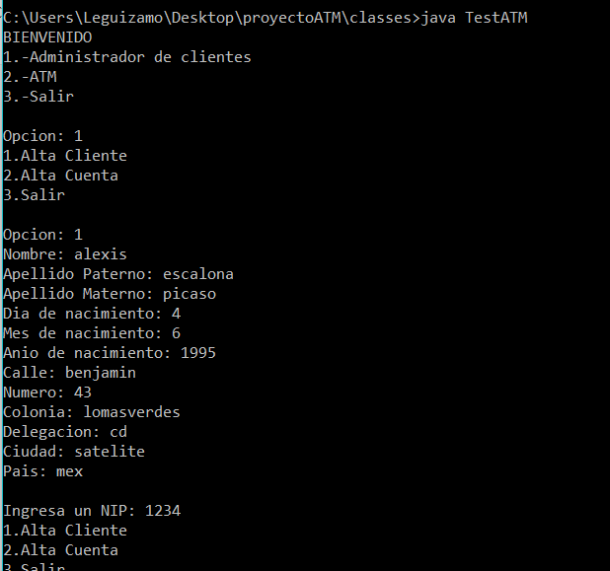
El programa funciono como se esperaba, salvo algunos problemas de sintaxis en la compilacion.

Creación de un entorno grafico para la aplicación.
En este apartado utilizamos las clases del API de java Swing, con esto pudimos crear un entorno grafico agradable para el usuario en el cual se utiliza un JFrame principal para el manejo del ATM, en las opciones como alta de cliente y otros apartados optamos por crear nuevos JFrames que se desplegaran, con JTextfields para el ingreso de los datos del cliente.
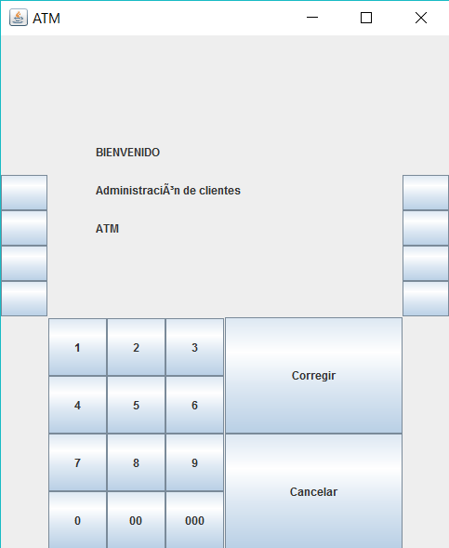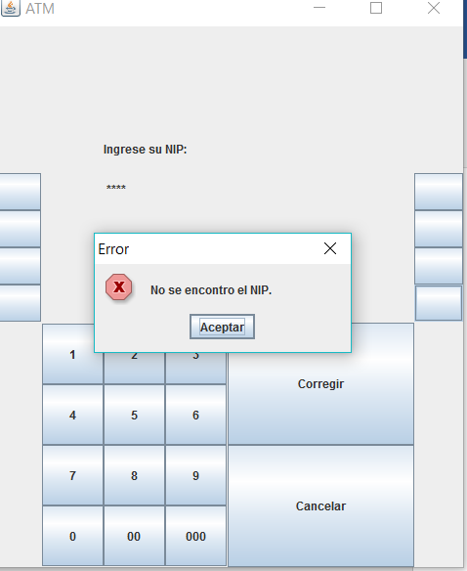

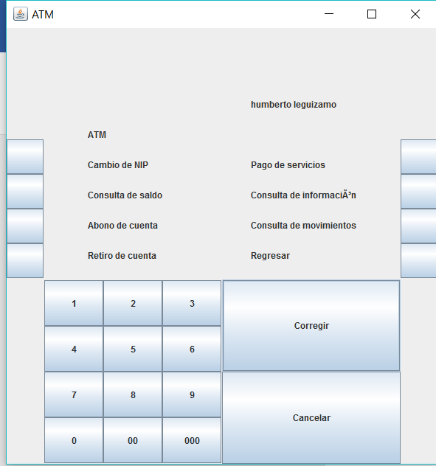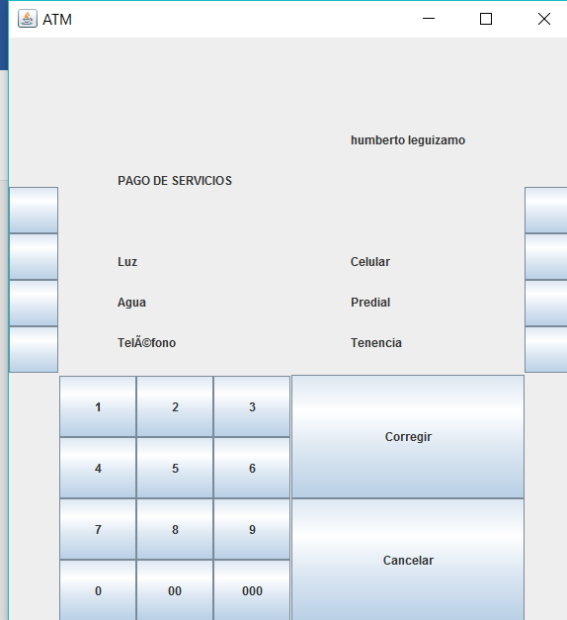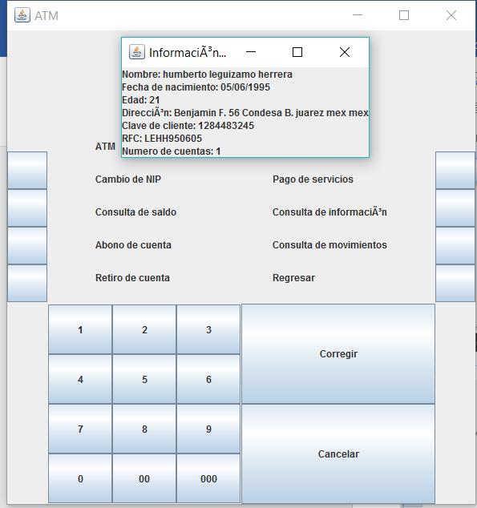

Como semuestra en las pruebas el entorno graficio funciona a la perfeccion haciendo uso de mensajes de alerta para el usuario asi como nuevas ventanas que despliegan informacion relevante para el cliente.

APÈNDICE.
Las principales referencias que usamos fueron el API de java proporcionado por Oracle para saber los métodos de las clases collection así como de métodos para el manejo de archivos en java, es importante recalcar que también fue de gran ayuda el libro Como programar Java ya que nos proporciono ejemplos de como utilizer estos elementos del API como se indica en el “capitulos 14.6 de [2]” que se refiere a la serializacion de objetos, asi como de “capitulo 19.5 de [2]” referente a la utilización de java collection.
Referencias
- https://docs.oracle.com/javase/7/docs/api/
- Deitel H. M, Deitel P. J. Como programar Java, Prentice Hall
- Kurniawan, Budi, A Beginner´s Tutorial, Java, BrainySoftware, Cuarta Edición

 H. LEGUIZAMO, D. PEREZ, J.R. MARTINEZ, A. ESCALONA pertenece a la carrera INGENIERIA CIBERNETICA de la Facultad de Ingeniería y realizaron el proyecto dentro del curso(s) PROGRAMCION ORIENTADA A OBJETOS (Email: h.leguizamo@lasallistas.org.mx). El proyecto fue asesorado por la profesora LAURA MARINA Los autores agradecen a: La Facultad de ingenieria y todos sus docents y administrativos.

